暨南大学本科实验报告专用纸
课程名称 计算机视觉实验 成绩评定
实验项目名称 Python视觉开发环境搭建与图像基本读写 指导教师 赵乘骥 实验项目编号 实验项目类型 实验地点 教108 学生姓名 王雪菲 学号 2023103297 学院 国际能源学院 系 专业 自动化 实验时间 2026 年 3 月 20 日 午～ 3 月 20 日 午 温度 ℃湿度
- 实验目的
1. 掌握OpenCV库的基本使用方法，包括图像的读取、显示和保存。
2．理解数字图像的基本属性（尺寸、通道数、数据类型等）。
3. 掌握颜色空间转换的基本原理和实现方法。
4. 学习使用NumPy数组操作进行图像裁剪。
5. 掌握Matplotlib库进行图像可视化显示的方法。
6. 培养图像处理项目的开发和调试能力。
- 实验环境
软件环境：
1.操作系统：Windows 10/11 / macOS / Linux
2.开发工具：Visual Studio Code
3.Python版本：Python 3.7+
4.主要依赖库：OpenCV 4.8.1.78/ NumPy 1.24.3/ Matplotlib 3.7.2
- 实验原理
1．数字图像表示：
数字图像在计算机中以矩阵形式存储：
灰度图像：二维矩阵，每个元素表示像素的亮度值（0-255）
彩色图像：三维矩阵，包含三个通道（RGB或BGR）
2．OpenCV的颜色空间：
OpenCV默认使用BGR（蓝-绿-红）颜色顺序，与Matplotlib的RGB不同：
BGR：OpenCV读取和处理的默认格式
RGB：Matplotlib显示所需的格式
灰度：单通道图像，表示亮度信息
3．NumPy数组切片：
NumPy提供了高效的数组切片操作，用于图像裁剪：
image[y_start:y_end, x_start:x_end] # 二维切片
image[y_start:y_end, x_start:x_end, :] # 三维切片（彩色图像）
4．颜色空间转换
通过线性变换将RGB/BGR转换为灰度：Gray = 0.299 × R + 0.587 × G + 0.114 × B
- 实验内容与步骤
1．项目结构搭建
创建以下目录结构：
cv-course/
..
├── .vscode/
│ ├── settings.json
│ └── launch.json
├── images/
│ ├── input/
│ └── output/
├── src/
│ └── main.py
├── requirements.txt
└── README.md
2．代码实现
2.1 导入必要的库：
import cv2
import numpy as np
import matplotlib
matplotlib.use('TkAgg')
import matplotlib.pyplot as plt
import os

2. 2 主函数实现
def main():
# 获取当前文件所在目录
current_dir = os.path.dirname(os.path.abspath(__file__))
image_path = os.path.join(current_dir, '..', 'images', 'input', 'test.jpg')
image_path = os.path.normpath(image_path)
print(f"读取图片: {image_path}")
# 检查文件是否存在
if not os.path.exists(image_path):
print(f"错误: 文件不存在 - {image_path}")
return
# 读取图片
img = cv2.imread(image_path)
if img is None:
print("错误: 无法读取图片")
return
# 输出图像信息
height, width = img.shape[:2]
channels = img.shape[2] if len(img.shape) == 3 else 1
print("\n" + "="*50)
print("✅ 图片读取成功！")
print(f"图像尺寸: {width} x {height}")
print(f"图像宽度: {width} 像素")
print(f"图像高度: {height} 像素")
print(f"通道数: {channels}")
print(f"数据类型: {img.dtype}")
print("="*50)
# 转换为灰度图
gray = cv2.cvtColor(img, cv2.COLOR_BGR2GRAY)
# ========== 任务6：使用NumPy裁剪图像左上角区域 ==========
# 定义裁剪区域大小
crop_size = 300 # 裁剪300x300像素区域
# 确保裁剪区域不超过图像边界
crop_height = min(crop_size, height)
crop_width = min(crop_size, width)
# 使用NumPy切片操作裁剪图像左上角区域
# 对于彩色图像，裁剪 [0:crop_height, 0:crop_width, :]
# 对于灰度图像，裁剪 [0:crop_height, 0:crop_width]
if len(img.shape) == 3:
cropped = img[0:crop_height, 0:crop_width, :]
else:
cropped = img[0:crop_height, 0:crop_width]
print(f"\n📐 裁剪信息:")
print(f"裁剪区域大小: {crop_width} x {crop_height} 像素")
print(f"裁剪区域位置: 左上角 (0, 0)")
print(f"裁剪后图像形状: {cropped.shape}")
# 保存裁剪后的图像
crop_output_path = os.path.join(current_dir, '..', 'images', 'output', 'cropped_top_left.jpg')
cv2.imwrite(crop_output_path, cropped)
print(f"\n✅ 裁剪图像已保存: {crop_output_path}")
# ========== 显示所有图像 ==========
plt.figure(figsize=(15, 5))
# 显示原始图像
plt.subplot(1, 3, 1)
plt.imshow(cv2.cvtColor(img, cv2.COLOR_BGR2RGB))
plt.title(f'Original\n{width}x{height}')
plt.axis('off')
# 显示灰度图像
plt.subplot(1, 3, 2)
plt.imshow(gray, cmap='gray')
plt.title(f'Grayscale\n{width}x{height}')
plt.axis('off')
# 显示裁剪后的图像
plt.subplot(1, 3, 3)
if len(cropped.shape) == 3:
plt.imshow(cv2.cvtColor(cropped, cv2.COLOR_BGR2RGB))
else:
plt.imshow(cropped, cmap='gray')
plt.title(f'Cropped Top-Left\n{crop_width}x{crop_height}')
plt.axis('off')
plt.tight_layout()
plt.show()
# 保存灰度图（保留原有功能）
output_path = os.path.join(current_dir, '..', 'images', 'output', 'grayscale.jpg')
cv2.imwrite(output_path, gray)
print(f"\n灰度图已保存: {output_path}")
if __name__ == "__main__":
main()

3．依赖配置
创建requirements.txt：
contourpy==1.3.3
cycler==0.12.1
fonttools==4.62.0
kiwisolver==1.5.0
matplotlib==3.10.8
numpy==2.4.3
opencv-python==4.13.0.92
packaging==26.0
pillow==12.1.1
pyparsing==3.3.2
python-dateutil==2.9.0.post0
six==1.17.0

- 实验结果与分析
1．程序运行结果
控制台输出：
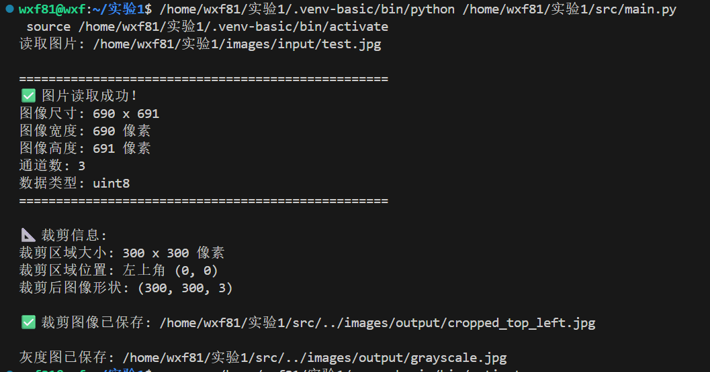
2．图像处理结果
程序生成三幅图像：
1）原始图像（690×691，彩色）
保持原始颜色信息
完整显示输入图像
2）灰度图像（690×691，灰度）
转换为单通道图像
保留亮度信息
数据量减少为原来的1/3
3）裁剪图像（300×300，彩色）
提取左上角区域
保持原始颜色
显著减小图像尺寸
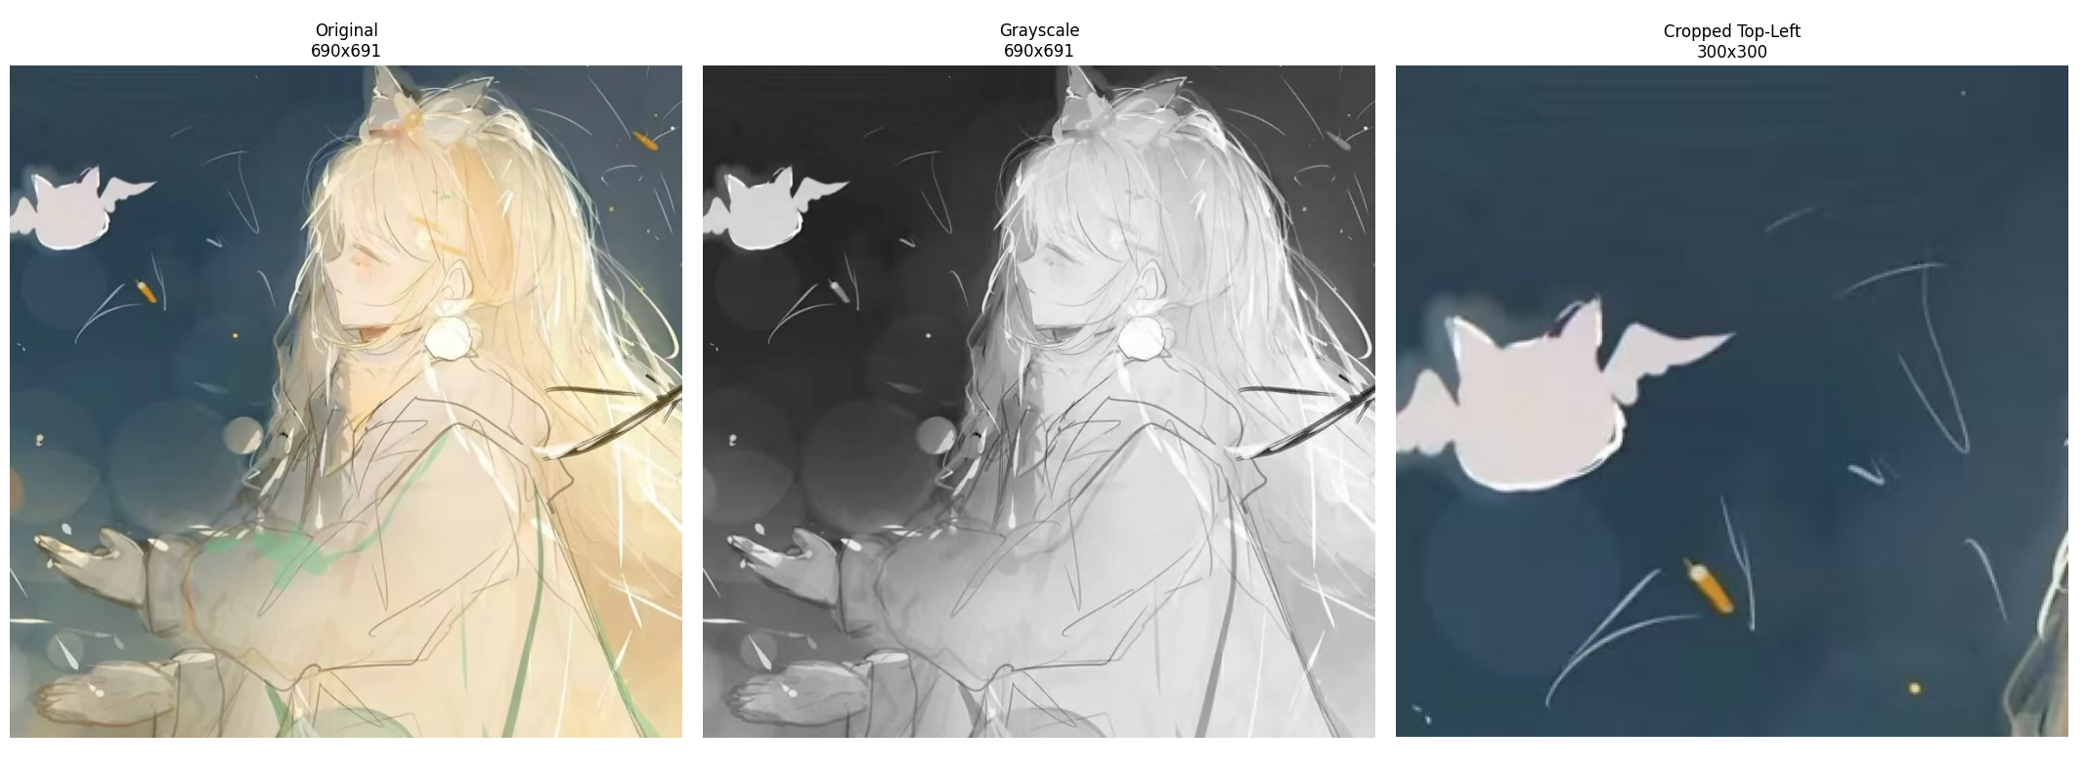
3．结果分析
1）图像属性分析
分辨率：原始图像1920×1080，符合高清标准
数据类型：uint8，像素值范围0-255
存储方式：BGR顺序的三维数组
2）灰度转换效果
成功将彩色图像转换为灰度图像
保留了图像的亮度分布特征
适合后续的边缘检测、特征提取等处理
3）裁剪操作分析
使用NumPy切片实现了高效的图像裁剪
裁剪区域定位准确（左上角）
保持了裁剪区域的完整颜色信息

暨南大学本科实验报告专用纸(附页)

